SİTEMİZİN GİRİŞ VE ÇIKIŞ KAPILARINDA PLAKA OKUMALI BARİYER SİSTEMİMİZİ HAYATA GEÇİRDİK.
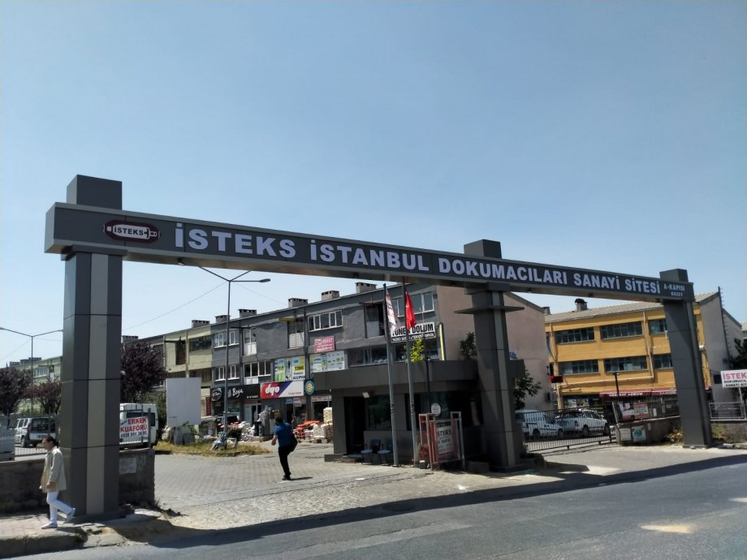

Sanayi Sitemizde güvenlik; kamera sistemi, plaka okuma sistemi ve güvenlik görevlilerince 7/24 esasına göre kontrolü sağlanmaktadır.
Sanayi Sitemizin güvenliği ve siz değerli üyelerimizin giriş ve çıkışlarını rahatça yapabilmeniz için bölgemizin ana giriş kapılarına kurduğumuz plaka okuma sistemimizi faaliyete geçirdik.
Siz değerli üyelerimiz ve site sakinlerimizin araç plakalarını site yönetimine bildirerek Sitemize OGS sistemimizden beklemeden ve rahatça giriş çıkış yapabileceksiniz. Plakalarını bildirmeyen üyelerimiz 'Misafir' bölümünden giriş ve çıkışlarını yapacaklardır.
Gerek kooperatif ortaklarımızın giriş ve çıkışlarında kolaylık sağlamak için, gerekse personelin hizmet gücünden tasarruf etmek için sitemizin giriş ve çıkış kapısındaki bariyerler plaka okuma ve tanıma sistemine entegre edilmiştir. Bu sayede siteye giren ve çıkan araçlar kayıt altına da alınabilecektir.
Sistemin tam anlamıyla yani randımanlı çalışabilmesi ve giriş-çıkış sırasında ortaklarımızın beklemeden geçiş yapabilmeleri için araç plakalarının sisteme girilmesi lüzumu vardır. Bu nedenle ortaklarımızın “kendilerine ve yakınlarına ait araçları” sisteme kayıt edebilmek için ortaklarımızdan imzalı taahhüt belgesi almamız gerekmektedir.
Değerli ortaklarımız Yönetim Büromuza müracaat ederek, gerekli belgeyi doldurdukları takdirde muhasebe personellerimiz plakalarını sisteme girecektir.
Diğer taraftan Yönetim büromuza ulaşmaları mümkün olmayan ortaklarımız e-posta yoluyla söz konusu belgeyi doldurup tarafımıza gönderebilirler.
Değerli ortaklarımızın giriş ve çıkışta sıkıntı yaşamamak için bir an önce gereğini yapmalarını rica ederiz
İSTEKS SANAYİ SİTESİ YÖNETİMİ

